Toxické účinky pesticidů na lidské zdraví

Lubomir Simeonov, Yordan Simeonov
Space Research and Technology Institute (SRTI)
Bulgarian Academy of Sciences (BAS)
Acad. G. Bonchev Str., Block 1
1113 Sofia, Bulharsko
lubomir.simeonov@gmail.com

Toxické účinky pesticidů na lidské zdraví
Pesticid je obecný název pro chemickou látku nebo směs látek, které se dále klasifikují v závislosti na cílovém organismu a použití na insekticidy, herbicidy, fungicidy, rodenticidy, akaricidy, moluskocidy, larvacidy, skabicidy, miticidy, pedikulicidy, defolianty, repelenty, desikanty, regulátory růstu rostlin a atraktanty (feromony).
Před objevem syntetických pesticidů k ochraně rostlin před mikrobiálními patogeny a bezobratlými škůdci byly v zemědělství používány extrakty z rostlin obsahující pyrethrin nebo nikotin a sekundární rostlinné metabolity jako fenoly, terpeny, alkaloidy, taniny, steroly, gumy a cukry.
Použití pesticidů většinou zahrnovalo jejich záměrnou aplikaci do prostředí k odpuzení, přilákání nebo zabití nějakých škůdců (cílových organismů). Tímto způsobem jsou však ovlivňovány v prostředí i jiné organismy, a to z důvodu omezené selektivity pesticidů.
Pesticidy jsou považovány za jedno z hlavních nebezpečí pro životní prostředí, protože jen 5% použitých pesticidů zacílí vybraného škůdce, zatímco zbylých 95% pesticidů roztroušených do životního prostředí zasáhne necílové organismy.
Pesticidy jsou tedy polutanty životního prostředí, které mohou být charakterizovány jako fyzikální, chemické nebo biologické prostředky vyvinuté ke kontrole nebo zabití určitých škůdců (nechtěné rostliny, zvířata nebo mikroorganismy). Následkem toho mají ale také schopnost ovlivnit necílové organismy a způsobit tedy i nežádoucí účinky na lidské zdraví s různou latencí u různých tříd pesticidů.
Všechny živé organismy jsou dynamické systémy, jejichž funkce je výsledkem nezávislých chemických a biochemických reakcí, které jsou neustále v rovnováze. Přítomnost xenobiotika* v živém systému může lehce porušit tuto homeostázu.
Lidské zdraví je podmíněno směsí komplexních a různých aspektů jako dědičné faktory, volba životního stylu (potravní zvyky, pohybová aktivita, kouření, příjem alkoholu a drog), sociekonomického stavu, přístupu k médiím a samozřejmě i vlivu prostředí. Výzkum naznačil, že interakce mezi lidských zdravím a životním prostředím je mnohem komplexnější než se původně uvažovalo.
*Xenobiotikum je cizí chemická látka vyskytující se v organismu, které není přirozeně tvořena nebo její přítomnost není v organismu očekávána. Můžeme sem také řadit látky, které se nacházejí v mnohem vyšších koncentracích než je tomu běžné za fyziologických podmínek. Pojem xenobiotika je taktéž běžně používán u polutantů jako dioxinů a polychlorovaných bifenylů a jejich účinků na biom, protože tato xenobiotika jsou cizorodé látky pro celý biologický systém, tj. umělé látky, které by neexistovaly v přírodě bez syntézy lidmi. Můžeme je také dále rozdělit na kancerogeny, polutanty životního prostředí, potravní aditiva, uhlovodíky a pesticidy. Zdroj: Wikipedie
Znečištění lze definovat jako nechtěnou změnu ve fyzikální, chemické nebo biologické charakteristice vzduchu, vody, půdy a potravy, která může negativně ovlivnit zdraví, délku života i lidskou činnost.
Rolí toxikologie a klinické toxikologie je studovat toxické účinky chemických látek na lidské tělo. Nedávné objevy v oblasti biochemie, klinické biochemie, biologie a genetiky nám mohou umožnit lépe pochopit funkční procesy v lidském těle v přítomnosti xenobiotik.
Vystavení se xenobiotické látce může vést k toxikokinetickým účinkům (např. enzymatická indukce metabolické cesty) a toxikodynamickým účinkům (např. změna exprese genů) v lidském těle.
Obecné definice pro toxické látky jsou:
- jed je z právního hlediska látka, která vede k úmrtí v dávce 50 mg na kg váhy nebo menší
- toxická látka je látka, která může navodit toxické účinky u rostlin, zvířat nebo lidí
- toxin je toxická látka, které je tvořena metabolismem živého organismu (mikroorganismus, rostlina nebo hmyz)
- xenobiotikum bylo definováno již dříve, stručně řečeno jde o cizorodou (tj. v těle netvořenou) látku v celém biologickém systému
Kromě očekávaných vlivů, a to volby životního stylu, potravních faktorů a genetického stavu, celá řada xenobiotik zvyšuje riziko vzniku biologických účinků a účinku na lidské zdraví.
Existuje celá řada faktorů, které určují biologický účinek škodlivých látek a jejich metabolitů na jakýkoliv živý systém. Např.:
- škodlivá látka musí vstoupit do organismu a dopravit se tak k cílovým místům, na které se musí vázat a interagovat s jejich biologickými receptory
- může být uskladněna nebo odolat účinku degradačních enzymů (tj. biodegradaci).
Rozpustnost
Je hlavním faktorem pro přestup škodlivé látky přes buněčné membrány. Rozpustnost ve vodě a jiných biologických tekutinách ovlivňuje mobilitu toxické látky, protože krev a lymfa jim slouží jako transportní prostředek, zatímco játra, tuková tkáň, ledviny a kosti ji uskladňují.

Expozice pesticidům a účinek na lidské zdraví
Expozice škodlivé látce (pesticidu) je přítomnost určité koncentrace této látky ve vzduchu, vodě nebo půdě, se kterou přijde živý organismus do styku.
Dávka, kterou organismus příjme (absorbuje), závisí na době expozice a množství pesticidu. Dávky jsou většinou uváděny v hmotnostních nebo molekulárních jednotkách na kilogram váhy nebo plochu těla, zatímco expozice je koncentrace škodlivé látky (ve vzduchu, vodě nebo půdě), které je organismus vystaven.
Podle délky expozice toxické látce, můžeme rozlišit 2 různé typy toxicity:
- Akutní toxicitu – pozorována rychle nebo během krátkého času nebo při jednorázové expozici chemické škodlivé látce
- Chronická toxicita – vychází z dlouhodobé expozice nebo opakované expozice nízkým dávkám chemické škodlivé látky.
K expozici lidí pesticidy nebo jejich residui může dojít jednou nebo více cestami: požitím kontaminované potravy nebo pitím kontaminované vody, díky aplikaci pesticidu v obytných prostorech nebo samozřejmě následkem pracovního kontaktu s pesticidy. Cesty expozice mohou být orální, inhalační nebo kožní v závislosti na fyzických a chemických vlastnostech škodlivé látky.
Cesty pesticidů v životním prostředí (obrázek R. Cooke, 2000)
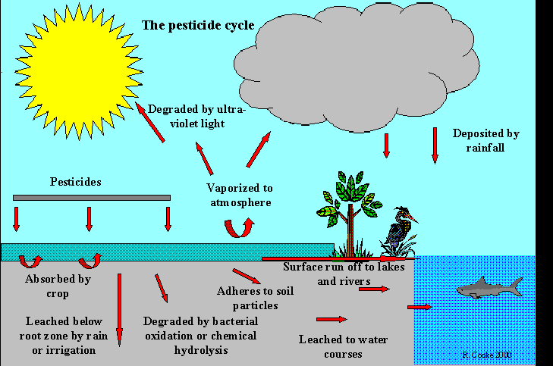

V EU je významná přítomnost pesticidů nebo jejich zbytkového množství v potravě a spotřebitelé jsou tak exponování více než jednomu pesticidu ve stejnou dobu nebo v krátkém časovém rozmezí:
- 53 až 64% potravních pesticidů není detekovatelných
- 32-42% potravin obsahuje sice detekovatelné množství pesticidu ale pod maximální přístupnou hladinou (tzv. maximum residue levels, MRL)
- 3 až 5.5% potravin obsahuje pesticidy nad tuto přípustnou hladinu
- 14 až 23% potravin obsahuje vice jak jeden pesticid
- více jak 50% potoků obsahovalo 5 nebo i vice pesticidů
Následující schéma ukazuje obecné cesty pesticidů a související zdroje expozice pesticidům u lidí.

Zdroje expozice lidí pesticidům
fungicidy pesticidy & zbytky pesticidů
nápoje & jídlo
léky

insekticidy používané
expozice lidí pesticidům
u lidí a zvířat kontrola škůdců

kontrola škůdců
v zemědělství
volný čas
práce & domov

zahrady (okrasné rostliny) sportovní hřiště
cestování

Živé organismy obecně, stejně jako lidé, jsou současně vystaveny dvěma nebo více pesticidům v životním prostředí. To vede k rozvoji kombinovaných toxických účinků. Tyto formující se účinky jsou:
- jednoduchý účinek nebo nezávislý účinek individuálního pesticidu – účinek tohoto pesticidu je vždy stejný nehledě na přítomnost nebo nepřítomnost jiného pesticidu, kombinovaný účinek je pak sumací individuálních účinků.
- dávkově sumační účinek nebo agonistický účinek odkazuje na směs individuálních pesticidů se stejným mechanismem účinku a stejným toxickým vlivem, u kterého se jednotlivé látky liší jen silou (potencí)
- interakční účinek odkazuje na vzájemný vliv, kde kombinovaný účinek dvou (popřípadě více) pesticidů může být vyšší (synergismus) nebo menší (antagonismus) než odhadovaný (sumační) účinek obou (nebo i více) látek
Většina pesticidů jsou hydrofobními látky, které mají tendenci se akumulovat v lidské (savčí) tukové tkáni a mohou navozovat patologické stavy.
Stupeň rizika závisí na množství pesticidu a délce expozice (dávce škodlivé látky).
U dávkově závislého účinku je důležité, aby byl snadno kvantifikovatelný reprodukovatelným způsobem ve vztahu k toxickým procesům. Dávkově nebo koncentračně-závislý účinek u škodlivých látek (např. právě pesticidů) se vyjadřuje v letální dávce nebo letální koncentraci (LD₅₀ nebo LC₅₀) nebo IC₅₀ – inhibiční koncentraci.
LD₅₀ je dávka vyvolávající úmrtí u 50% jedinců vystavených škodlivé látce (pesticidu) a je mírou akutní toxicity.
LC₅₀ je koncentrace ve vzduchu nebo vodě, který vede opět k úmrtí 50% exponovaných organismů během daného období.
IC₅₀ je koncentrace, která odpovídá 50% inhibici růstu nebo aktivity .
Nízké dávky škodlivin nemusí vyvolávat žádný pozorovatelný účinek, ale jakmile koncentrace stoupají ke kritické hodnotě, objeví se symptom(y), které se pohybují v rozmezí od malého pozorovatelného účinku k vážnému poškození až dokonce smrti.
Obrázek na další straně ukazuje kumulativní dávkově závislý vztah jako sigmoidní křivku, kde není nejdříve pozorován žádný účinek (no observable effect concentrations, NOEC), pak nejmenší pozorovatelný účinek (the lowest observable effect concentrations, LOEC) a nakonec LC₅₀ (nebo LD₅₀).

Přijatelné limity pesticidů nebo jejich residuí v potravě nebo životním prostředí jsou určovány právě z těchto dávkově-závislých křivek (použití pesticidů vyžaduje oprávnění).
Většina akutních účinků je dočasných, ale může nastat i kóma nebo dokonce smrt.
Kumulativní dávkově-závislá křivka

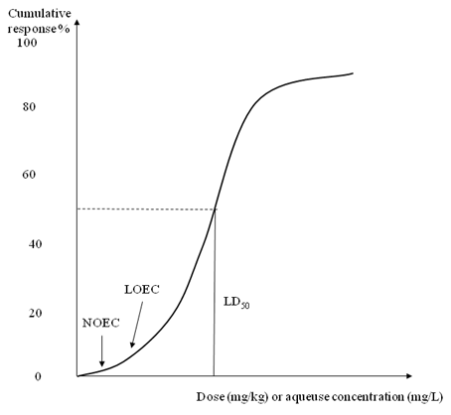

Chronické účinky na lidské zdraví mají latentní období. Jde o čas od první expozice k vývoji onemocnění jako leukemie nebo jiný nádor, jaterní cirhóza, onemocnění plic jako astma, obezita a cukrovka, onemocnění ledvin a močového traktu, kardiovaskulární a hematologická onemocnění, gastrointestinální poruchy, genetické změny a patologické stavy CNS.
V současné době v naší společnosti probíhající diskuze týkající se použití pesticidů je sociálním tématem a pokračuje na všech úrovních. Hlavní polemika se týká jejich používání a nutností minimalizovat zdravotní rizika.

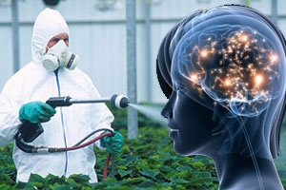

Použité zdroje
- 1. Chemicals as Intentional and Accidental Global Environmental Threats, 2006, Lubomir Simeonov and Elisabeta Chirila (eds), NATO Science for Peace and Security, Series C: Environmental Security, Springer Science+Business Media, Dordrecht, ISBN 1-4020-5096-8.
- 2. Soil Chemical Pollution, Risk Assessment, Remediation and Security, 2008, Lubomir Simeonov and Vardan Sargsyan (eds), NATO Science for Peace and Security, Series C: Environmental Security, Springer Science+Business Media, Dordrecht, ISBN 978-1-4020-8255-9.
- 3. Exposure and Risk Assessment of Chemical Pollution - Contemporary Methodology, 2009, Lubomir I. Simeonov and Mahmoud A. Hassanien (eds), NATO Science for Peace and Security, Series C: Environmental Security, Springer Science+Business Media, Dordrecht, ISBN 978-90-481-2333-9.
- 4. Environmental Heavy Metal Pollution and Effects on Child Mental Development, 2011, Lubomir I. Simeonov, Mihail V. Kochubovsky, Biana G. Simeonova (eds), NATO Science for Peace and Security, Series C: Environmental Security, Springer Science+Business Media, Dordrecht, ISBN 978-94-007-0252-3.
- 5. Environmental Security Assessment and Management of Obsolete Pesticides in Southeast Europe, 2013, L.I.Simeonov, F.Z.Makaev, B.G.Simeonova (eds), NATO Science for Peace and Security, Series C: Environmental Security, Springer Science+Business Media, Dordrecht, ISBN 978-94-007-6460.Agricultural

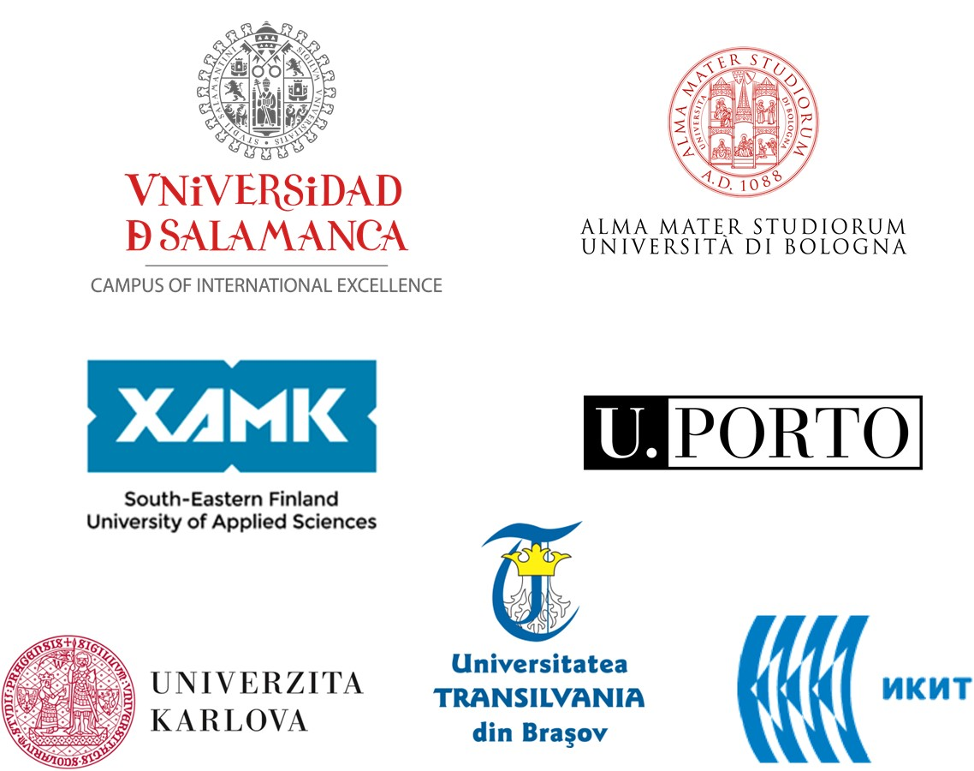

https://toxoer.com

Koordinátor projektu: Ana I. Morales
Adresa pracoviště: Dept. Building, Campus Miguel de Unamuno, 37007 Salamanca, Španělsko.
Telefon: +34 663 056 665

